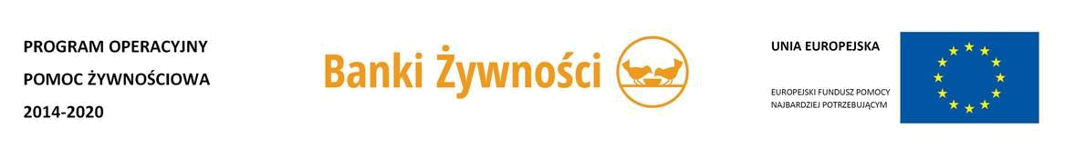

PACZKA ŻYWNOŚCIOWA

Luty 2019R

1 | KABANOSY | 3szt | 0,36 kg
2 | MLEKO | 2szt | 2,00 l
3 | FILET Z MAKRELI | 2szt | 0,34 kg
4 | KASZA GRYCZANA | 2szt | 1 kg
5 | SER | 2szt | 0,80 kg
6 | PASZTET | 1szt | 0,16 kg
7 | FASOLA | 1szt | 0,40 kg
8 | BURACZKI | 1szt | 0,35 kg
9 | SZYNKA WIEPRZOWA | 1szt | 0,30 kg
10 | MAKARON JAJECZNY | 1szt | 0,50 kg
11 | RYŻ | 1szt | 1,00 kg
12 | GOŁĄBKI | 1szt | 0,85 kg
 |  | RAZEM | 8,06kg

***Stowarzyszenie „Tarnobrzeski Bank Żywności” informuje, że skład paczki może ulec zmianie w zależności od dostaw artykułów spożywczych do magazynu Banku Żywności lub do wyczerpania się zapasów artykułów pochodzących z Programu POPŻ –Podprogram 2018.

